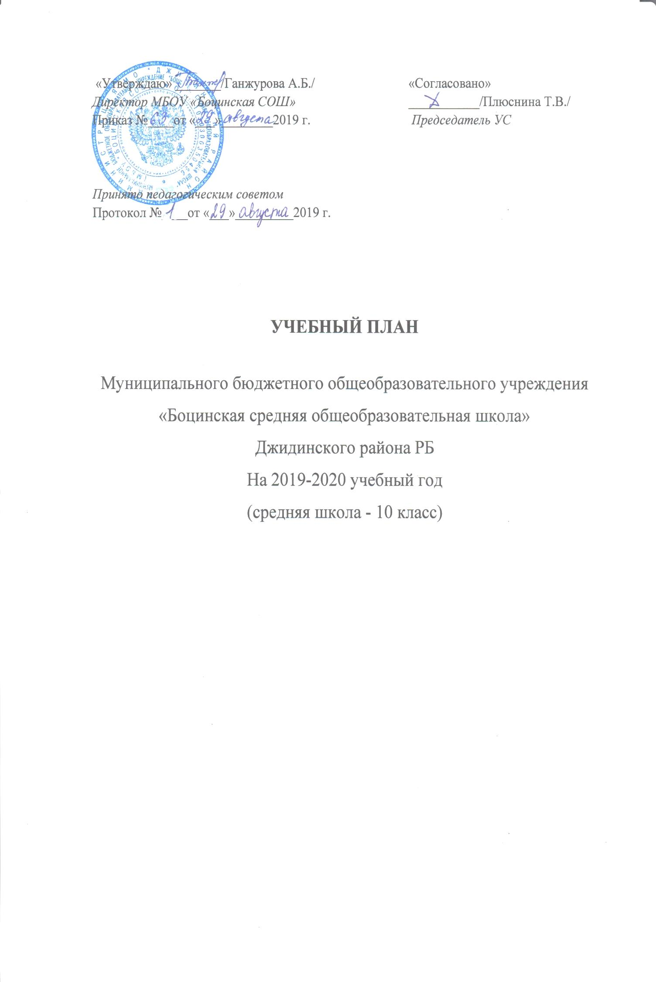
Пояснительная записка
к базисному учебному плану МБОУ «Боцинская СОШ»
на 2019 – 2020 учебный год.
Нормативно – правовой базой учебного плана школы являются следующие документы:
- Федеральный закон от 29.12.2012г. №273-ФЗ «Об образовании в РФ»;
- Приказ Министерства образования Российской Федерации от 9.03.2004 № 1312 (в редакции приказов Минобрнауки РФ от 20.08.2008 №241, от 30.08.2010 № 889, от 03.06.2011 № 1994, от 01.02.2012 № 74) «Об утверждении федерального базисного учебного плана и примерных учебных планов для образовательных учреждений Российской Федерации, реализующих программы общего образования»;
- Приказ Министерства образования Российской Федерации от 5.03.2004 № 1089 (в редакции приказа Минобрнауки РФ от 10.11.2011 № 2643, от 31.01.2012 № 69) «Об утверждении федерального компонента государственных образовательных стандартов начального общего, основного общего и среднего (полного) общего образования»;
- Постановление Главного государственного санитарного врача РФ от 29.12.2010 г. № 189 «Об утверждении СанПин 2.4.2.2821-10 «Санитарно – эпидемиологические требования к условиям и организации обучения в общеобразовательных учреждениях»;
- Постановление Главного государственного санитарного врача Российской Федерации от 24.12. 2015 №81 «О внесении изменений № 3 в СанПиН 2.4.2.2821-10 «Санитарно-эпидемиологические требования к условиям и организации обучения, содержания в общеобразовательных организациях»;
- Приказ МО и Н РБ от 26.08.2013 г. №1646/1 «О формировании учебных планов общеобразовательных учреждений (организаций) Республики Бурятия на 2013-2014 учебный год»;
- Основная общеобразовательная программа среднего общего образования.
Составленный учебный план определяет содержание образования и способствует организации образовательного процесса в нем.
Учебный план удовлетворяет современным требованиям, предъявляемым как к содержанию, так и к организации образовательного процесса. В плане сохранены:
– обязательный базисный компонент, содержание образования, учтены региональные, социальные и культурные образовательные потребности участников образования;
- целостность учебного плана (наличие всех компонентов и их взаимосвязь);
- рациональный баланс между региональными и школьными компонентами, образовательными областями и предметами обязательной части и компонента ОУ.
Учебный план состоит из частей: обязательной, компонента ОУ и национально-регионального компонента.
Обязательная часть определена набором учебных предметов из БУП как обязательных.
При оформлении части компонента ОУ, школа опиралась на требование наиболее полного удовлетворения образовательных потребностей участников образования.
Нормативный срок освоения государственной образовательной программы – 2 года.
Учебный план ориентирован в 10 классе на 34 учебные недели.
Предельно допустимая аудиторная учебная нагрузка при 5-дневной неделе: 10 кл – 34 ч.
В связи с малочисленностью обучающихся выпускного класса, у которых разная профессиональная направленность, на основе социального заказа родителей и запросов учащихся, учебный план представлен универсальным направлением.
Предметы компонента ОУ представлены согласно выбору обучающихся: 1 час на «Подготовку к ЕГЭ» по русскому языку, 1 час на «Подготовку к ЕГЭ» математике, 1 час на «Подготовку к ЕГЭ» (биология), 1 час на курс «Право», 1 час на «Технологию», 1 час на «Физическую культуру».
Национально-региональный компонент представлен курсами «География Бурятии» и «Краеведение» по 1 часу.

Учебный план средней общеобразовательной программы среднего
общего образования универсального профиля (непрофильного обучения)
(пятидневная учебная неделя)
Предметная область | Учебный предмет | Классы
 |  | 10
Обязательные учебные предметы | Русский язык | 34
 | Литература | 102
 | Иностранный язык | 102
 | Математика | 136
 | Информатика | 34
 | История | 68
 | Обществознание | 68
 | География | 34
 | Физика | 68
 | Химия | 34
 | Биология | 34
 | Астрономия | -
 | Мировая художественная культура | 34
 | Технология | 34
 | Основы безопасности жизни | 34
 | Физическая культура | 68
Итого |  | 884
Дополнительные учебные предметы, курсы по выбору | География Бурятии | 34
 | Краеведение | 34
 | Физическая культура | 34
 | Право | 34
 | Технология | 34
 | Подготовка к ЕГЭ (математика) | 34
 | Подготовка к ЕГЭ (русский язык) | 34
 | Подготовка к ЕГЭ (биология) | 34
Итого |  | 272
Итого |  | 1122

Учебный план средней общеобразовательной программы среднего
общего образования универсального профиля (непрофильного обучения)
(пятидневная учебная неделя)
Предметная область | Учебный предмет | Классы
 |  | 10
Обязательные учебные предметы | Русский язык | 1
 | Литература | 3
 | Иностранный язык | 3
 | Математика | 4
 | Информатика | 1
 | История | 2
 | Обществознание | 2
 | География | 1
 | Физика | 2
 | Химия | 1
 | Биология | 1
 | Астрономия | -
 | Мировая художественная культура | 1
 | Технология | 1
 | Основы безопасности жизни | 1
 | Физическая культура | 2
Итого |  | 26
Дополнительные учебные предметы, курсы по выбору | География Бурятии | 1
 | Краеведение | 1
 | Физическая культура | 1
 | Право | 1
 | Технология | 1
 | Подготовка к ЕГЭ (математика) | 1
 | Подготовка к ЕГЭ (русский язык) | 1
 | Подготовка к ЕГЭ (биология) | 1
Итого |  | 8
Итого |  | 34

